**至老曹2022-02-21**

你好。

最近这边Skype有点问题，而且没有对于02-18文档的回话，所以就这里说几句话。

1. 关于MKS模块，把如下的指令包发送给模块后，确认返回来的应答。

你要采用SSCOM等串口助手，波特率为19200。

注意：模块地址要设置为00000001

|  |  |  |  |
| --- | --- | --- | --- |
| 模块 | 测量指标 | packet |  |
| PH | Temperature | FF FA 08 00 00 00 01 02 02 40 08 E5 DB 1F 08 |  |
| PH | ORP voltage | FF FA 08 00 00 00 01 02 02 50 08 9F A5 01 25 |  |
| COND | Conductance | FF FA 08 00 00 00 01 02 10 18 08 AC 25 6F 91 |  |
| COND | Resistance | FF FA 08 00 00 00 01 02 10 20 08 E7 51 56 FA |  |

2．我都受到了你上传的几个ARC模块资料。

• ODOUM040 (VISIFERM DO / VISIFERM DO ARC传感器)

• EPHUM012 (pH ARC传感器)

• CONUM012 (Conducell ARC传感器)

我确认了pH, DO传感器，但是没有看到电导率的（CONUM012）。

请你告诉我详细的计划内容。（采用github）

敬意！

To：老金

1. 关于KMS测试没有任何回复，估计还需要正确的校验码，这个产品德国现在有限制，后期供货不确定，所以，暂时不研究了；
2. **现在可以研究新款DO ACR传感器资料，调整整理485命令，我可以通过串口调试工具，抓取数据，看看通讯问题，这个产品好像没有校验码，我已经可以发送命令，并且能够收到回复，但是，回复数据我看不懂，请你研究告诉我，目前我们可以尝试DO浓度，饱和度，还有一个氧气%-Vol分压体积（这个主要是测量空气中的氧含量），温度**

**下面是我读取数据资料，你可以看看，结合命令已经回复数据，原厂测量数据等，分析命令已经解调方法，计算**

**下面是是那种模式，浓度mg/L ppm 空气体积比%-vol 饱和度%-sat**

**请研究一下，看看是调整我们的PHOXY直接测试读数还是通过串口调试工具**

[10:36:41.810]收←◆01 03 04 07 00 08 F4 FD 01 03 10 44 4F 55 4F 30 4D 32 34 20 20 20 20 20 20 20 20 39 72 01 03 05 4F 00 08 75 17 01 03 10 34 32 36 33 36 36 32 2D 32 33 31 2D 30 30 20 38 C5 CE 01 03 10 BF 00 04 71 2D 01 03 08 00 30 00 00 00 00 00 00 A5 A8

[10:36:42.037]收←◆01 03 10 BF 00 04 71 2D 01 03 08 00 30 00 00 00 00 00 00 A5 D4 01 03 08 29 00 0A 16 65 01 03 14 00 80 00 00 35 39 41 14 00 0C 00 00 00 00 00 00 57 FB 41 E6 3A B6 01 03 07 FF 00 02 F5 4F 01 03 04 00 21 00 00 AA 39

[10:36:42.162]收←◆01 03 08 1F 00 08 77 AA 01 03 10 4F 44 20 20 20 20 20 20 20 20 20 20 20 20 20 20 8F 55 01 03 08 27 00 02 76 60 01 03 04 00 F0 00 80 FB A0 01 03 09 5F 00 08 77 82 01 03 10 20 54 20 20 20 20 20 20 20 20 20 20 20 20 20 20 F2 85 01 03 09 67 00 02 76 48 01 03 04 00 04 00 00 BB F2 01 03 08 29 00 0A 16 65

[10:36:42.318]收←◆01 03 14 00 80 00 00 1D 51 41 14 00 0C 00 00 00 00 00 00 3D 08 41 E6 A1 6D 01 03 09 69 00 0A 16 4D 01 03 14 00 04 00 00 F5 05 41 8A 00 0C 00 00 00 00 C1 A0 00 00 43 0C 28 64

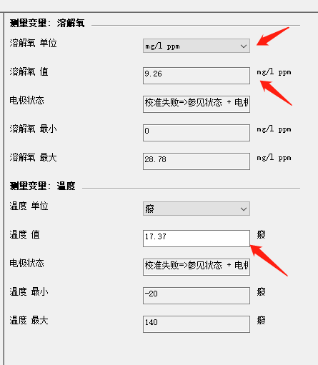

[10:39:33.981]收←◆01 03 04 07 00 08 F4 FD 01 03 10 44 4F 55 4F 30 4D 32 34 20 20 20 20 20 20 20 20 39 72 01 03 05 4F 00 08 75 17 01 03 10 34 32 36 33 36 36 32 2D 32 33 31 2D 30 30 20 38 C5 CE 01 03 10 BF 00 04 71 2D 01 03 08 00 30 00 00 00 00 00 00 A5 D4 01 03 08 29 00 0A 16 65 01 03 14 00 10 00 00 BC 1D 41 9F 00 0C 00 00 00 00 00 00 85 34 42 78 39 13 01 03 07 FF 00 02 F5 4F 01 03 04 00 21 00 00 AA 39 01 03 08 1F 00 08 77 AA 01 03 10 4F 44 20 20 20 20 20 20 20 20 20 20 20 20 20 20 8F 55 01 03 08 27 00 02 76 60 01 03 04 00 F0 00 80 FB A0 01 03 09 5F 00 08 77 82 01 03 10 20 54 20 20 20 20 20 20 20 20 20 20 20 20 20 20 F2 85 01 03 09 67 00 02 76 48 01 03 04 00 04 00 00 BB F2 01 03 08 29 00 0A 16 65 01 03 14 00 10 00 00 BC 1D 41 9F 00 0C 00 00 00 00 00 00 85 34 42 78 39 13 01 03 09 69 00 0A 16 4D 01 03 14 00 04 00 00 8E 81 41 8D 00 0C 00 00 00 00 C1 A0 00 00 43 0C C5 93

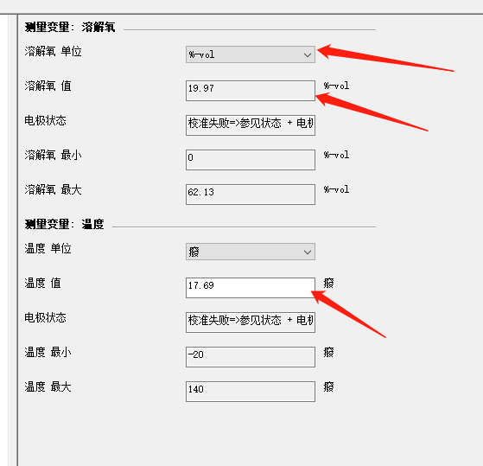

[10:40:49.992]收←◆01 03 04 07 00 08 F4 FD 01 03 10 44 4F 55 4F 30 4D 32 34 20 20 20 20 20 20 20 20 39 72 01 03 05 4F 00 08 75 17 01 03 10 34 32 36 33 36 36 32 2D 32 33 31 2D 30 30 20 38 C5 CE 01 03 10 BF 00 04 71 2D 01 03 08 00 30 00 00 00 00 00 00 A5 D4 01 03 08 29 00 0A 16 65 01 03 14 00 20 00 00 9C 52 42 BE 00 0C 00 00 00 00 00 00 4D 51 43 94 30 7B 01 03 07 FF 00 02 F5 4F 01 03 04 00 21 00 00 AA 39 01 03 08 1F 00 08 77 AA 01 03 10 4F 44 20 20 20 20 20 20 20 20 20 20 20 20 20 20 8F 55 01 03 08 27 00 02 76 60 01 03 04 00 F0 00 80 FB A0 01 03 09 5F 00 08 77 82 01 03 10 20 54 20 20 20 20 20 20 20 20 20 20 20 20 20 20 F2 85 01 03 09 67 00 02 76 48 01 03 04 00 04 00 00 BB F2 01 03 08 29 00 0A 16 65 01 03 14 00 20 00 00 9C 52 42 BE 00 0C 00 00 00 00 00 00 4D 51 43 94 30 7B 01 03 09 69 00 0A 16 4D 01 03 14 00 04 00 00 66 BF 41 8E 00 0C 00 00 00 00 C1 A0 00 00 43 0C 30 0E

